Le rôle hormonal dans le processus de la perte de tissus adipeux. Partie 3.
Les hormones corporelles régulent tous les processus qui se passent dans notre corps. Il est important de comprendre leur action sur la perte de poids adipeux et aussi connaitre les façons d’optimiser leur production afin d’augmenter leur niveau, le tout pour stimuler efficacement et au maximum cette perte adipeuse souhaitée.
Avant d’aborder la « diète hormonale »à proprement dite, nous allons rappeler les bases des mécanismes – étapes de la perte de tissu adipeux, communs à tous les organismes humains.
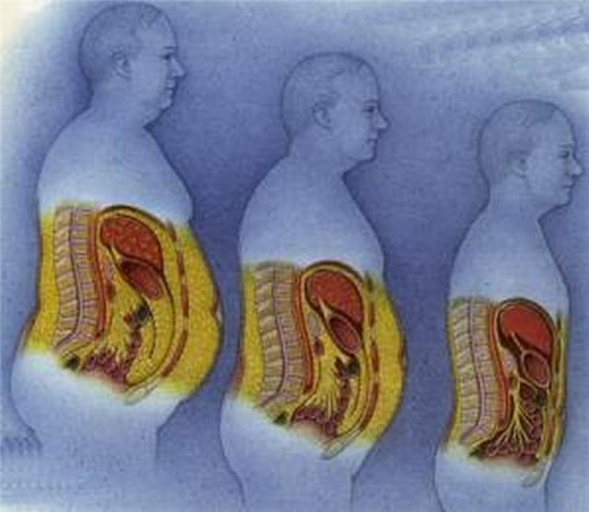
- Etape une. Libération de graisse des cellules adipeuses
Les graisses sont stockées dans les cellules adipeuses dont le nombre reste la même chez la même personne au cours de sa vie, et cela quelle que soit la quantité de matières grasses stockées. Autrement dit, si l'on se débarrasse du tissu adipeux, on ne se débarrasse pas des cellules adipeuses mais de la graisse qui est stockée en elles. Plus il y a de la graisse dans ces cellules, plus leur taille et leur poids sont importants. Les cellules graisseuses peuvent s’étirer très fortement. Maintenant les scientifiques ont montré que le nombre de cellules graisseuses peut changer tout au long de la vie, mais ce changement est insignifiant.
Donc la première chose à faire quand il s'agit de perdre du poids – c’est de libérer des cellules graisseuses. Pour cela il faut que quelque part dans le corps il se produise un déficit énergétique. Ensuite le corps libère des enzymes et hormones spécifiques dans le sang, qui sont transportés par le sang aux cellules graisseuses et libèrent les graisses des cellules adipeuses.
Créer un déficit énergétique n’est pas difficile - il est nécessaire de faire toute sorte d'effort physique. Cependant, il y a ici quelques nuances que nous allons aborder ensuite.
- Etape deux. Le gras doit être transporté dans les muscles en manque d’énergie et y brûler.
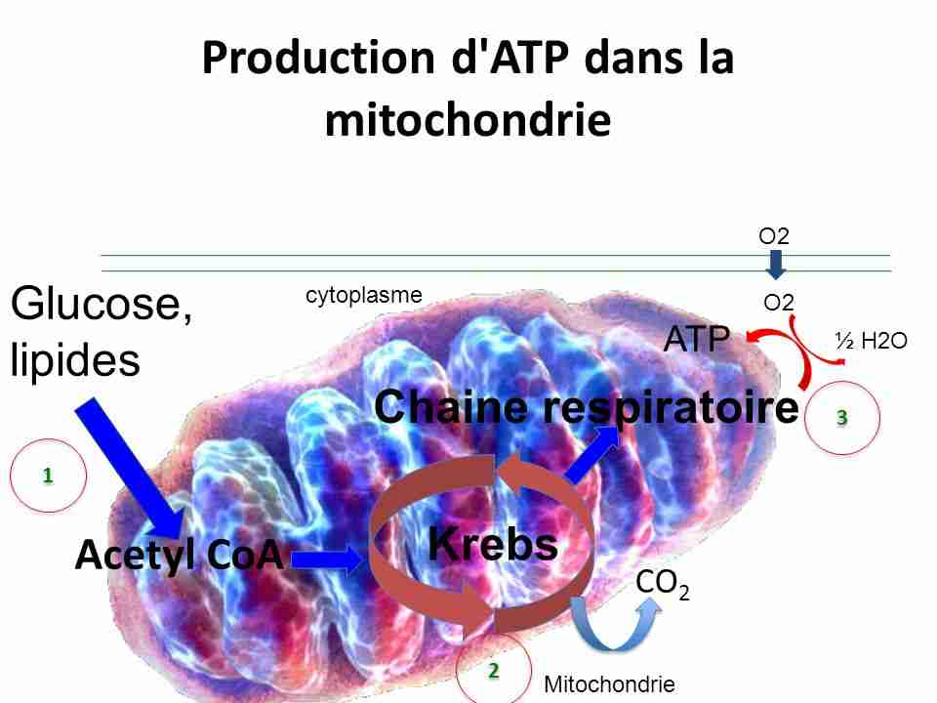
Le tissu adipeux, une fois libéré des cellules graisseuses, est transporté par le sang vers le muscle. Quand il atteint ce muscle, il doit brûler dans les mitochondries, qui sont les « stations énergétiques » de chaque personne. Pour que la graisse puisse brûler, elle a besoin d'enzymes et d'oxygène - si le corps en manque, la graisse ne sera pas en mesure de se transformer en énergie et sera à nouveau re stockée dans les réserves adipeuses corporelles. Ainsi, pour brûler les graisses, vous devez le libérer des cellules graisseuses à l'aide d'enzymes et d'hormones, puis le transporter aux muscles et le brûler par réaction de graisse avec enzymes et oxygène. Ce processus peut être appelé « la perte de poids naturel ». Il est donc nécessaire pour une perte de poids correcte que le corps reçoive un volume d’entrainement physique approprié, qui serait accompagnée d'une forte consommation d'oxygène, et le tout avec toutes les enzymes nécessaires pour brûler la graisse – ce qui signifie « bien s’alimenter ». D'ailleurs ces enzymes nécessaires sont surtout présents dans les aliments riches en protéines.
- Particularités de destruction de graisse corporelle
Il y a dans le corps deux principales sources d'énergie – le glycogène et la graisse. Le glycogène est une source plus puissante et elle est plus facile à transformer en énergie que la graisse. Voilà pourquoi le corps tente d’utiliser le glycogène d'abord et ne considère les tissus adipeux qu’après, une fois que le glycogène est épuisé.
- La diète métabolique
La diète métabolique – c’est un système d’alimentation qui ne manquera pas d'aider même ceux qui ont déjà décidé que leur excès de poids est leur peine pour la vie, qui ne changera jamais. Si vous avez essayé tous les moyens possibles, et à chaque fois la tentative de perte de poids a échoué, alors vous devez vous rappeler tout au sujet des hormones – comme nous en avions parlé dans les chapitres précédents. Ce sont ces « cardinaux gris » qui contrôlent tous les processus dans le corps, y compris les processus de perte de poids et, vice-versa, l'accumulation de kilos supplémentaires.
Si vous savez quelles hormones sont responsables de l’amaigrissement et comment elles agissent, il est possible de comprendre l'essence de cette alimentation métabolique sans difficulté. Elle consiste en la suppression de la production d'hormones qui augmentent les réserves de graisse, et dans l'activation de la production d’hormones qui diminuent les réserves de graisses. Et pour vous aider dans la composition de la diète vous n’utiliserez que des produits les plus courants. Il n’y a pas besoin de restrictions extrêmes, le poids s’en va lentement mais surement (de 0,5 à 1 kg par semaine), et pendant longtemps. Cette technique est très bien adaptée aux jeunes mamans dont le niveau hormonal après l'accouchement est encore instable.
Этапы метаболической диеты
Вам предстоит пройти 3 этапа. Калории контролировать не требуется, нужно считать только баллы — от 0 до 4. Для этого существует специальная таблица продуктов, приведенная ниже. Еще придется соблюдать режим питания, но он необременительный. В день получается пять не очень внушительных приемов пищи. Если все делать правильно, то результаты ждать себя не заставят.
Этап 1. Сдвигаемся с «мертвой точки». Две недели предстоит питаться продуктами с нулевым количеством баллов, пить воду, витамины и употреблять столовую ложку льняного или оливкового масла ежедневно. Если появляется слабость, головокружение, шум в ушах, то выпейте сладкого чая. Можно сразу начать со второго этапа, а если есть хронические заболевания, то даже нужно.
Этап 2. Стабилизация. Длительность этого периода похудения зависит от количества жировых отложений. Продолжаем похудение до получения нужного веса плюс еще неделю или две (для надежности). В каждый прием пищи можно есть продукты из соответствующей группы или комбинировать, но не превышать лимит. Порция – 200-300 грамм. Баллы в приеме пищи будут зависеть от времени суток:
- 8-10 часов – 4 балла;
- 11-12 часов – 2 балла;
- 14-15 часов – 2 балла;
- 17-18 часов – 1балл;
- 19-20 часов – 0 баллов.
На гормональной диете нельзя сдвигать и совмещать приемы пищи, пропускать и добавлять баллы к следующему. Если трапезу случайно пропустили – ваши баллы сгорают.
Этап 3. «Повторение – мать учения». В идеале, метаболическую систему питания на этом этапе нужно соблюдать всю жизнь. Это полностью сбалансированный рацион. Ужин остается без изменений. К другим трапезам (выбираем любую) нужно прибавлять постепенно по 1 баллу и следить за стрелкой на весах. Как только она качнулась в большую сторону, количество сразу уменьшаем. Таким образом, вы сможете со временем вычислить свой оптимальный рацион.

Les étapes du régime métabolique
Vous devez passer par 3 étapes. Les calories ne veulent pas contrôler, vous devez considérer que les points - de 0 à 4. A cet effet, il y a une table produits spéciaux ci-dessous. Vous devrez toujours se conformer à l'alimentation, mais il est peu fastidieux. Le jour a cinq ans n'est pas très impressionnant repas. Si cela est fait correctement, les résultats ne seront pas vous faire attendre.
Étape 1 est déplacée depuis le « point mort ». Deux semaines doivent manger des aliments avec zéro point, l'eau potable, des vitamines et de manger une cuillère à soupe d'huile de lin ou l'huile d'olive par jour. S'il y a une faiblesse, des étourdissements, des acouphènes, puis boire du thé sucré. Vous pouvez immédiatement commencer la deuxième étape, et s'il y a une maladie chronique, voire nécessaire.
Etape 2. Stabilisation. La durée de cette période dépend de la quantité de perte de poids de matières grasses. Nous continuons à perdre du poids jusqu'à ce que le poids désiré plus une autre semaine ou deux (pour la fiabilité). A chaque repas, vous pouvez manger des aliments d'un groupe ou de combiner, mais ne pas dépasser la limite. Portia - 200-300 grammes. Points dans l'apport alimentaire dépendra du moment de la journée:
• 8-10 heures - 4 points;
• 11-12 heures - 2 points;
• 14-15 heures - 2 points;
• 17-18 heures - 1ball;
• 19-20 heures - 0 points.
Le régime hormonal ne peut pas se déplacer et de combiner les repas, sauter ou ajouter des points à l'autre. Si vous manquez accidentellement un repas - vos points sont brûlés.
Étape 3: « La répétition - la mère de l'apprentissage. » Idéalement, le système de nutrition métabolique à ce stade, vous devez suivre pour la vie. Il est un régime parfaitement équilibré. Le dîner reste inchangé. Pour les autres repas (choisir une) doit être ajouté progressivement de 1 point et suivez la flèche sur la balance. Dès qu'elle a secoué dans une grande manière, le nombre de directement réduit. Ainsi, vous pouvez calculer votre alimentation optimale avec le temps.

